# Лабораторный практикум 2

**Цель работы:** в ходе выполнения лабораторной работы требуется выполнить с помощью Debug пошаговое вычисление выражения

Постановка задачи:

Y=[(Х1+Х2) ХЗ-Х4]/Х5, где Х1 – Х5 - десятичные целые числа, взятые в соответствии с вариантом 1 из таблицы

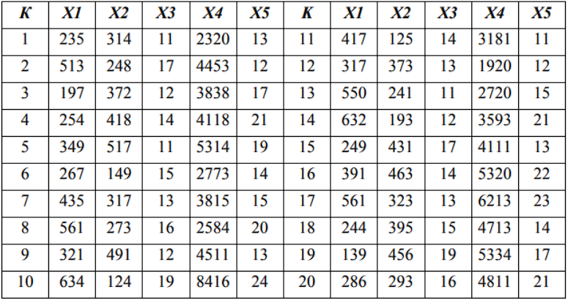

Результат работы:

введение Х1 и Х2

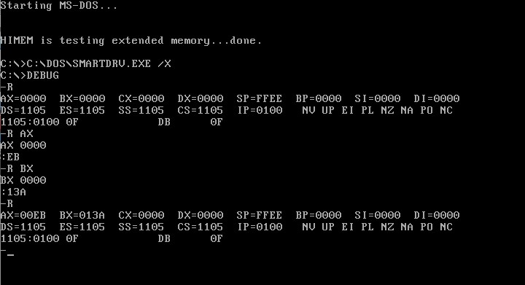

сложение Х1 и Х3

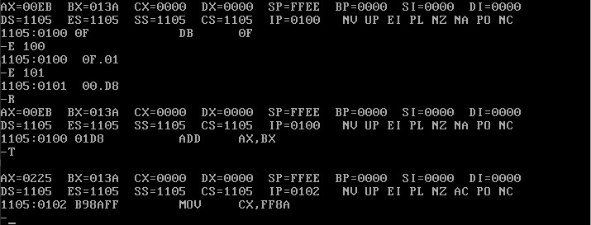

Ввод Х3 и умножение на него полученной суммы

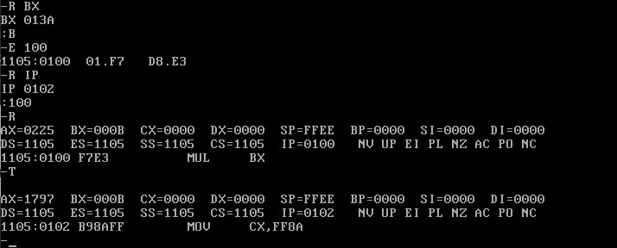

Ввод Х4 и вычитание его из полученного произведения

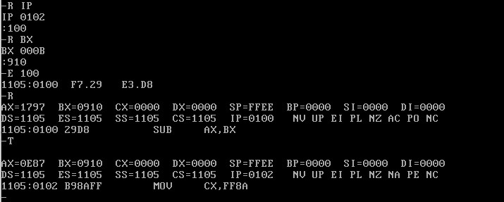

Ввод Х5 и нахождение частного

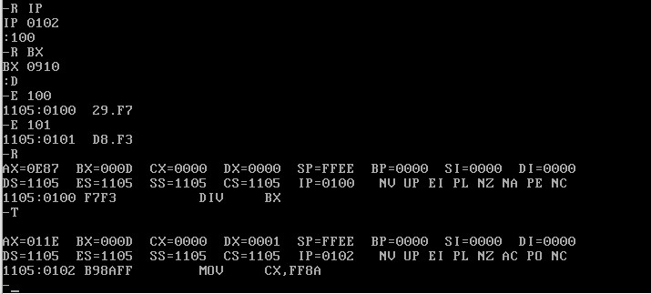

Решение подобной задачи с числами даты рождения

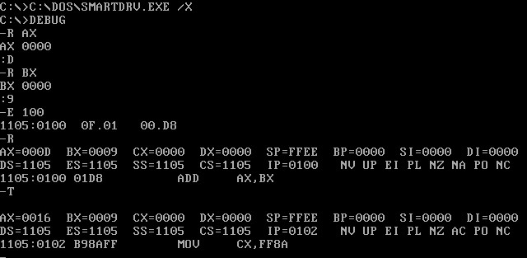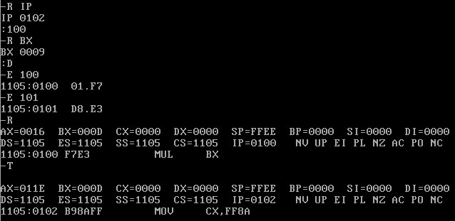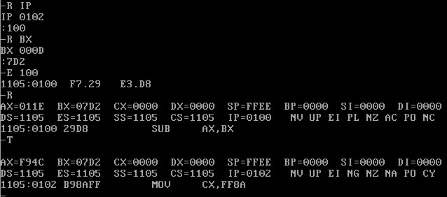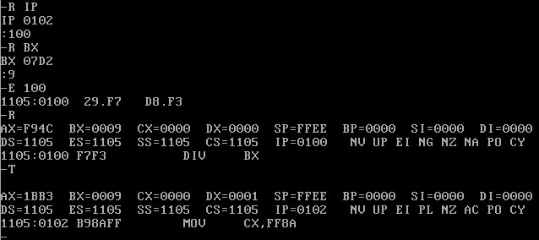

**Вывод:** в ходе выполнения лабораторной работы была решено выражение с помощью пошагового вычисление выражения Debug